**TS300KTL-HV-C1**

**Inversor String de 1500V**

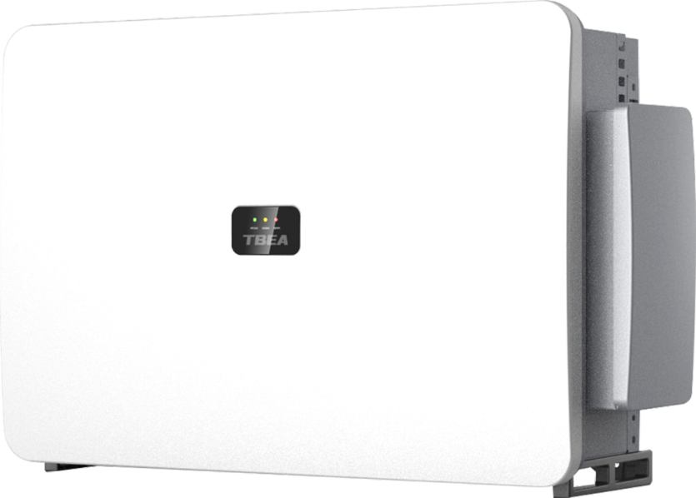

|  |  |
| --- | --- |
| **Red Eléctrica Amigable**  • Tecnología específica armónica de control de armónicos, que reduce efectivamente la THDi  • Tecnología de adaptación a la impedancia, que soporta la red eléctrica débil SCR~1,0  • SVG por la noche  • Respuesta rápida a la potencia activa y reactiva <30 ms, que soporta el despacho de carga | **Seguridad y Fiabilidad**  • IP66 y C5, adaptabilidad sólida al entorno  • Diseño de enfriamiento inteligente  • Interruptor de desconexión string inteligente, alta seguridad |
| **Generación de Energía Eficiente**  • Eficiencia máxima del 99,02%, eficiencia europea del 98,8%  • Algoritmo de MPPT optimizado, que garantiza la eficiencia máxima de generación de energía  • Combinación perfecta con los módulos bifaciales 182 / 210  • Relación de CC/CA más alta, que logra una relación de sobrecarga de CC óptima para reducir el LCOE | **Mantenimiento Inteligente**  • Diagnóstico inteligente y de alta precisión de la curva IV  • Función de reparación de PID y anti-PID, que protege el módulo FV de la degradación |

**Especificación Técnica**

|  |  |
| --- | --- |
| Modelo | TS360KTL-HV-C1 |
|  | Eficiencia |
| Eficiencia máxima | 99,02% |
| Eficiencia europea | 98,8% |
|  | Entrada (CC) |
| Tensión máxima de entrada | 1500V |
| Corriente máxima de entrada por MPPT | 65A |
| Corriente máxima de cortocircuito por MPPT | 115A |
| Rango de tensión MPPT | 500V ~ 1500V (940V ~ 1300V a plena carga**)** |
| Número de entradas | 24 / 30 |
| Número de seguidores MPP | 6 |
|  | Salida (CA) |
| Potencia de salida | 363kW @30°C / 330kW @40°C / 300kW @50°C |
| Potencia máxima aparente de salida | 363kVA |
| Potencia máxima activa de salida (cosФ=1) | 363kW |
| Tensión nominal de salida | 800V / 3W+PE |
| Frecuencia nominal de salida | 50Hz / 60Hz |
| Corriente máxima de salida | 262A |
| Rango del factor de potencia ajustable | 0,8 (de avance) ~ 0,8 (de retardo) |
| Distorsión armónica total máxima (THDI) | <3% (a la potencia nominal) |
|  | Protección |
| Interruptor CC de entrada | Soporte |
| Protección de interface | Soporte |
| Protección contra sobrecorriente CA | Soporte |
| Protección contra polaridad inversa CC | Soporte |
| Detección de fallas de string | Soporte |
| Protección contra sobretensiones CC | Tipo II |
| Protección contra sobretensiones CA | Tipo II |
| Monitoreo de aislamiento | Soporte |
| Unidad de monitoreo de la corriente residual | Soporte |
|  | Pantalla y comunicación |
| Pantalla | LED, WLAN+APP |
| Comunicación | RS485 PLC |
|  | Datos generales |
| Dimensiones (An×Al×P) | 1120×820×365mm |
| Peso | 110kg |
| Rango de temperatura de funcionamiento | -25°C ~ 60°C |
| Método de enfriamiento | Enfriamiento de aire forzado inteligente |
| Altitud máxima de funcionamiento | 5000m (＞4000m reducción de potencia) |
| Rango de humedad relativa | 0% ~ 100% |
| Conector de CC | MC4 Evo2 (Máx. 6 mm2) |
| Conector de CA | Terminal OT / DT de soporte (Máx. 400 mm2) |
| Grado de protección | IP66 |
| Topología | Sin transformador |
|  | Cumplimiento de las normas |
| Cumplimiento | CE，IEC 62109-1/-2, EN 50530, IEC 62116, IEC 62910, IEC 60068, IEC 61683, CEA2019, NTS2.1, P.O.12.3, EN 50549-1/-2, ONS, SEC |

|  |  |
| --- | --- |
| **TBEA Xi'an Electric Technology Co., Ltd.**  Dirección: Parque Industrial de TBEA Xi'an, No. 70, Carrera No. 4 Shanglinyuan, Zona de Alta Tecnología, Xi'an |  |